A macskasárkány
Kovács Zoltán Tibor
(feladatok csoportmunkához, 64. Szitakötő)

- A mese címe alapján milyen lényre gondolsz? Hogyan képzeled el? (Írd le szavakkal, vagy rajzold le!)
- Írd ki a mese szereplőit! (a mese meghallgatása után, emlékezetből)
- Keressétek ki a mesebeli helyszíneket a szövegből! (7 mesehelyszín)
- Írjátok ki a meséből a furcsábbnál furcsább boszi-ételeket!
- Magyarázzátok! Szerintetek mit jelenthet?
Az vagy, amit megeszel.
olvasol.
gondolsz magadról.
(* Az 5. feladatnál alkalom nyílik beszélgetni az étkezési szokásaikról, kedvenc ételekről, olvasmányaikról és az önbizalomról...)

A macskasárkány
Kovács Zoltán Tibor

- Mesebeli lény (írd le szavakkal vagy rajzold le!)

- Szereplők: __________________________
__________________________
__________________________
__________________________
__________________________
__________________________
__________________________

- Mese-helyszínek:
__________________________
__________________________
__________________________
__________________________
__________________________
__________________________
__________________________
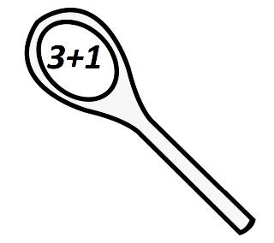
- Boszi-ételek:
__________________________
__________________________
__________________________
__________________________

Megoldások (2,3,4)

2. Szereplők: boszorkány
12 fejű fekete sárkány
7törpe
Varázsló
Napóleon
fekete macska
3. Mese-helyszínek: Neve-nincs-tó
Széle-Hossza-Nincs erdő
Örökös bűz mocsara
Visszhang völgy
Szürkület szurdok
Árnyék-szoros
Nagy ködök katlana
4. Boszi-ételek: barangyos békapuding
gőte nugátkrémes
denevéres sütőtökkrémleves
csiganyálba hempergetett mogyorós muffin

